Basel, 25. Januar 2011

Erstaunliche Mobilität bei der Schlingnatter im Elsass

Durch die intensive Landnutzung wurde in den letzten Jahren der Lebensraum für hochspezialisierte Tierarten wie die Schlingnatter auf kleine Restflächen reduziert. Forscher der Universität Basel konnten nun zeigen, dass es im Elsass immer noch einen Austausch von Schlingnattern zwischen teilweise weit auseinander liegenden Standorten gibt. Unbemerkt von Menschen gelingt es einzelnen Schlingnattern durch Maisfelder, über Äcker und Strassen andere Populationen zu erreichen.

Die früher zusammenhängenden Lebensräume von Pflanzen und Tieren werden mit der Ausdehnung von Siedlungsräumen und Industriezonen, sowie durch den Bau von Autobahnen und Eisenbahnlinien und durch die Intensivierung der Landwirtschaft flächenmässig reduziert und voneinander getrennt. Dadurch geht für die meisten Arten viel natürlicher Lebensraum verloren. Zudem sind die in den Restflächen vorkommenden Tierbestände oft voneinander isoliert. So wird vermutet, dass ein Austausch von Tieren und somit eine genetische Auffrischung durch einwandernde Individuen kaum mehr möglich ist.

Stark gefährdet

Alle unsere Eidechsen- und Schlangenarten sind an spezielle Standortbedingungen angepasst. Aufgrund der fortschreitenden Lebensraumzerstörung werden die meisten Reptilien auf der roten Liste der Schweiz als gefährdet aufgeführt. Dies trifft auch für die Schlingnatter zu, die kleinste der heimischen Schlangenarten. Die ungiftige Schlingnatter kommt an sonnenexponierten Waldrändern, Bahndämmen, in Rebbergen, Felsflächen und Schotterbänken entlang von Flüssen vor. Die tagaktiven Tiere führen ein verborgenes Leben unter der schützenden Krautschicht und in ihren Schlupfwinkeln. Sie werden deshalb eher selten beobachtet. Die meisten Schlingnattern weisen eine grosse «Ortstreue» auf. Allerdings wurde verschiedentlich beobachtet, dass Einzeltiere weit «herumvagabundieren» können. Es war bisher allerdings nicht bekannt, ob die noch bestehenden Populationen der Schlingnatter in der zerstückelten Landschaft voneinander isoliert sind.

Umfangreiche Feldstudie

Forscher der Universität Basel haben nun mit Hilfe einer modernen Technik diese Frage beantworten können. Da ein längerfristiges Überwachen einzelner Schlingnattern kaum möglich ist, wurde eine indirekte Methode angewendet. Nicht die Einwanderung von Individuen aus anderen Populationen wurde erfasst, sondern die Durchmischung der Gene aus verschiedenen Populationen. Dazu wurden an 12 Orten zwischen Mulhouse und Colmar im Elsass Schlingnattern gefangen. Bei jedem Tier wurde mit einem Wattestäb-chen ein Mundabstrich vorgenommen. Unverzüglich danach wurden die Tiere an der gleichen Stelle wieder freigelassen. Von den Wattestäbchen wurde anschliessend im Labor die DNA der erfassten Schlangen isoliert. Mit Hilfe einer molekulargenetischen Methode konne nun die genetische Zusammensetzung der Individuen dargestellt werden. Dieses Vorgehen gleicht demjenigen einer Vaterschaftsanalyse.

Genaustausch findet statt

Ein Vergleich der verschiedenen Schlingnatter-Populationen erstaunte die Fachleute: Es scheint einen regelmässigen Austausch von Individuen zwischen benachbarten Standorten zu geben. In der untersuchten Region findet also immer noch eine Durchmischung von Genen statt. Wegen ihrer diskreten Lebensweise gelingt es einzelnen Schlingnattern unbemerkt von Menschen durch Maisfelder, über Äcker und Strassen andere Populationen zu erreichen und sich dort erfolgreich fortzupflanzen. Dieser erstaunliche Befund belegt zudem, dass bei geeigneten Vernetzungsstrukturen und genügend naturnahen Restflächen Tierwanderungen in relativ intensiv genutzten Landschaften wie im Elsass noch möglich sind. Dies kann als Motivation für die Vernetzung von naturnahen Flächen und die Schaffung von Trittsteinbiotopen in noch intensiver genutzten Landschaften in der Schweiz betrachtet werden.

Weitere Auskunft erteilt:

Dr. Sylvain Ursenbacher, Tel. 061 267 08 57, email: s.ursenbacher@unibas.ch
und
Prof. Dr. Bruno Baur, Tel. 061 267 08 29, Fax 061 267 08 32, email: bruno.baur@unibas.ch

Institut für Natur-, Landschafts- und Umweltschutz
Universität Basel, St. Johanns-Vorstadt 10, 4056 Basel

Die Arbeit wird im Rahmen der öffentlichen Tagung „Naturschutz in und um Basel“ am Freitag, 28. Januar 2011, 13.15 – 16.40 Uhr im Hörsaal 102 der Universität Basel, Petersplatz 1, vorgestellt. Eingeladen sind alle interessierten Personen. Eine Anmeldung ist nicht notwendig. Das detaillierte Programm ist erhältlich unter: http://www.conservation.unibas.ch/news/naturschutzp.pdf

Bilder: Schlingnatter, Coronella austriaca (Fotos: Jean-Pierre Vacher)

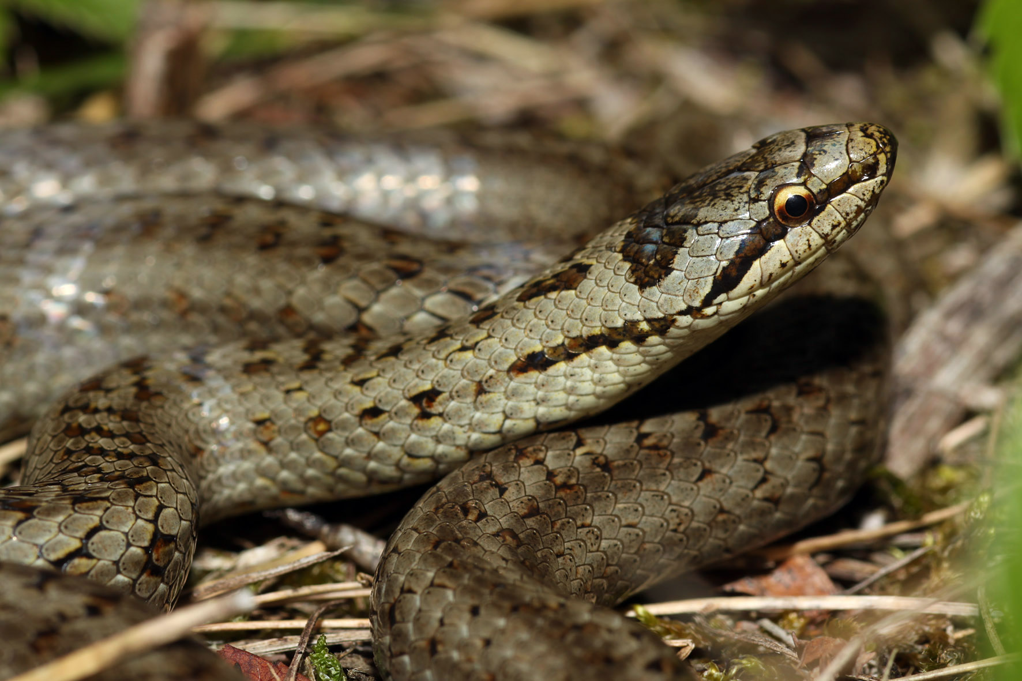

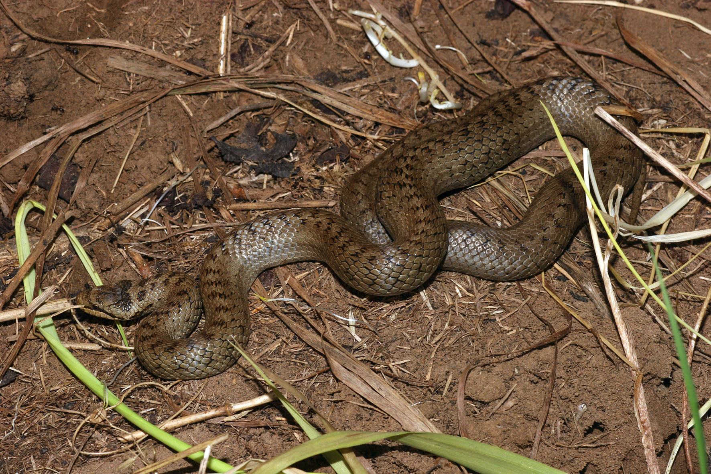

Der Text und das Foto (im jpeg-Format) können unter
http://www.conservation.unibas.ch/news/naturschutz11 heruntergeladen werden.

